طرح قیمت گذاری در زمان واقعی بر اساس بازی Stackelberg در شبکه هوشمند با خرده فروشان توان

چكيده
به عنوان يك ويژگي اساسي شبكه هوشمند، پاسخ تقاضا ممکن است توان مصرفی مصرف كنندگان و هزينه عمليات تأمين كنندگان توان را كاهش دهد. قیمت گذاری در زمان واقعی جزء اصلی پاسخ تقاضا است که موجب استفاده از توان در یک روش کارآمد و اقتصادی می شود. در این مقاله، طرح قیمت زمان واقعی در شبکه هوشمند با خرده فروشان متعدد و کاربران متعدد خانگی با استفاده از بازی استاکلبرگ مورد بررسی قرار می گیرد. علاوه بر این، رقابت قیمت میان خرده فروشان توان به عنوان یک بازی غیر تعاونی شکل گرفته است، در حالی که هماهنگی میان کاربران خانگی به عنوان یک بازی تکاملی با توجه به اطلاعات خصوصی خرده فروشان توان و کاربران خانگی شکل گرفته است. وجود تعادل استاکلبرگ ثابت شده است. علاوه بر این، دو الگوریتم ویژه برای حل تعادل ایجاد شده است. نتایج عددی همگرایی الگوریتم ها را نشان می دهد و همچنین کارایی و تاثیرگذاری طرح قیمت گذاری پیشنهاد شده در زمان واقعی را تایید می کند.

کلمات کلیدی: شبکه هوشمند، پاسخ تقاضا، قیمت گذاری در زمان واقعی، بازی استکلبرگ

1. مقدمه
ارتباطات و فناوری اطلاعات پیشرفته [1] مدیریت انرژی را در شبکه هوشمند انعطاف پذیرتر کرده است [2-4]. به عنوان یک جزء کلیدی از تکنولوژی شبکه های هوشمند، پاسخ تقاضا (DR) ممکن است توازن توان و تقاضا را با تکان دادن پیک بار حفظ کند. در میان طرح های پاسخ تقاضا، قیمت گذاری زمان واقعی (RTP) به عنوان یک روش کارآمد برای مدیریت بارهای پاسخگوی قیمت محسوب می شود [5-10]. در سال های اخیر RTP از سوی سیاست گذاران، شرکت های توان و بسیاری از محققان دانشگاهی توجه بیشتری را جلب کرده است. بسیاری از روش ها و فن آوری ها، مانند نظریه بهینه سازی و نظریه بازی [11]، برای مطالعه RTP مورد استفاده قرار گرفته اند.
در بسیاری از کارهای RTP با استفاده از تئوری بازی، عمدتا در رابطه بازی در میان ژنراتورهای توان یا در تعامل بین کاربران تمرکز می کنند [12-14]. علاوه بر این، رویکرد بازی Stackelberg در [15-19] برای مطالعه مشکلات RTP اعمال می شود. شایان ذکر است که کارهای فوق صرفا یک تامین کننده توان برای کاهش پیچیدگی محاسباتی است. منابع انرژی چندگانه و رقابت بین آنها هنوز توجه بسیار کمی را به خود جلب می کنند [8]. در حقیقت، با توجه به باز شدن بیشتر بازار توان و توسعه منابع جدید انرژی تجدید پذیر، کاربران، به ویژه کاربران که در منطقه خانگی زندگی می کنند، برایشان آسان تر است که توان را از تأمین کنندگان توان های مختلف نسبت به گذشته، که رفتار متقابل بین تامین کنندگان توان و کاربران خانگی [20] را پیچیده می کنند، تامین کنند. به این ترتیب، برخی از بازی های سلسله مراتبی پیچیده، به منظور رفع مشکلات چند فروشنده و چند کاربره RTP در بازار پیچیده توان، استفاده می شوند [22-22].
متفاوت از [21]، سیستم شبکه هوشمند که توسط ما در این مقاله مورد بررسی قرار گرفته است، یک سیستم توان در منطقه هوشمند خانگی مانند [22] است که در آن همه کاربران خانگی در فرایند مصرف انرژی یکنواخت هستند. سیستم شبکه هوشمند خانگی، آخرین زمینه تحقیقاتی داغ در شبکه هوشمند و همان چیزی است که تحقیقات ما بر آن تمرکز دارد. تقاضای توان کاربران به وضوح با حل یک مشکل بهینه سازی در [21] توصیف می شود، با این حال، از آنجا که کاربران کاربردهای خاص خانگی در این مقاله هستند، حل یک مشکل بهینه سازی مانند [21] موانع متعددی را برطرف می کند: رفتار مصرف انرژی هر کاربر خانگی در انتخاب یک خرده فروش برای خرید توان گنجانده شده است، اما هر کاربر خانگی انتخاب دیگر کاربران خانگی را نمی داند، که به عنوان یک مسئله حفظ حریم خصوصی دیده می شود.
استراتژی انتخاب خرده فروش توان برای خرید توان هر کاربر خانگی، یک فرآیند استراتژی ترکیبی است. در نهایت، بازی تکاملی، برای توصیف روند تکاملی رفتار مصرف انرژی در میان کاربران خانگی ایجاد می شود. راه حل فوق چیزی است که مقاله ما را ابتکاری و متفاوت از [21] می سازد.
نویسندگان [22] پیشنهاد بازی دو نفره ای را می کنند که در آن بهره بردن از توان یک بازی غیر تعاونی بازی می کنند و کاربران خانگی یک بازی تکاملی را بازی می کنند که مشابه مقاله ما است. اما در سیستم واقعی شبکه هوشمند، خرده فروشان قیمت توان واحد را براساس توان موجود عرضه می کنند و آنها را به کاربران خانگی اعلام می کنند، در نتیجه، کاربران خانگی با مقدار مطلوب توان به قیمت ها پاسخ می دهند. از آنجاییکه خرده فروشیها ابتدا عمل می کنند و سپس کاربران خانگی تصمیم خود را براساس قیمت تعیین می کنند، این یک اقدام متوالی برای دو شرکت کننده است که در [22] نادیده گرفته شده است. سپس، گرچه تعادل Nash میان خرده فروشان توان و تعادل تکاملی میان کاربران خانگی رسیده است، این که تعامل استراتژی بین خرده فروشان توان و کاربران خانگی باقی می ماند تضمین نمی شود. بدین معنی است که تعادل بازی استاکلبرگ بین خرده فروشان توان و کاربران خانگی لزوما در [22] وجود ندارد.
بر اساس دلایل فوق، هر دو ویژگی های مصرف توان مصرف کنندگان خانگی و رقابت پیوسته بین خرده فروشان توان و کاربران خانگی در همان زمان که مکانیسم پاسخ تقاضا در این مقاله طراحی شده است، در نظر گرفته می شود. بنابراین مدل بازی استاکلبرگ برای مطالعه RTP در بازار خرده فروشی های توان با خرده فروشان متعدد و کاربران متعدد خانگی تصویب شده است. خرده فروشان توان را از بازار عمده فروشی توان تامین می کنند و قیمت های الکتریکی در زمان واقعی را تنظیم می کنند. بنابراین، خرده فروشان نقش رهبران را بازی می کنند و کاربران خانگی باید پیروان باشند. مشکلات بهینه سازی برای هر خرده فروش و هر کاربر خانگی در نظر گرفته شده است. کاربران که در یک محله زندگی می کنند، به عنوان یک جمعیت محسوب می شوند. فرایند تکامل که مصرف توان از خرده فروشان را تنظیم می کند پاسخ مطلوب به قیمت های توان در زمان واقعی است. بنابراین، ما یک بازی تکاملی را برای کاربران خانگی تشکیل می دهیم. پس از آن که مصرف انرژی مطلوب کاربران خانگی با تعادل تکاملی به دست می آید، تقاضای مصرف کنندگان کاربران به خرده فروشان توان منتقل می شود و سپس رقابت قیمت میان خرده فروشان توان به عنوان یک بازی غیر تعاونی شکل می گیرد. در نهایت، هر خرده فروش قیمت بهینه در زمان واقعی را با توجه به تقاضای توان کاربران تعیین می کند. هنگامی که کاربران خانگی و خرده فروشان به تعادل خود برسند و رقابت متوالی نتواند تعادل خود را تغییر دهد، تعادل Stackelberg (SE) نیز به دست می آید.
تقسیم بندی مقاله ما به شرح زیر خلاصه شده است.
• ما RTP را بین چند خرده فروش توان و چندین کاربر خانگی به عنوان بازی Stackelberg تشکیل می دهیم. در همان زمان، یک بازی تکاملی برای کاربران خانگی ایجاد می شود در حالی که یک بازی غیر تعاونی برای خرده فروشان توان پیشنهاد شده است.
• ما الگوریتمی را برای دستیابی به تعادل بازی تکاملی تولید شده طراحی می کنیم. وجود تعادل Nash (NE) برای بازی غیر تعاونی در میان خرده فروشان توان اثبات شده است. بنابراین، پس از دستیابی به تعادل تکاملی، الگوریتم توزیع شده برای خرده فروشان توان برای به دست آوردن NE نیز طراحی شده است، و سپس SE نیز به دست آمده است.
بقیه این مقاله به شرح زیر است: ما مدل سیستم را در بخش 2 ارائه می دهیم. در بخش 3 ما بازی تکراری را در میان کاربران خانگی تشکیل می دهیم. الگوریتم تکراری پیشنهاد شده برای دستیابی به تعادل تکاملی است. در بخش 4 یک بازی غیر تعاونی برای رفتارهای رقابتی قیمت در میان خرده فروشان پیشنهاد شده است. بخش 5 بازی Stackelberg بیان شده و وجود تعادل آن ثابت می شود. ما نتایج عددی را ارائه می دهیم و در مورد عملکرد طرح قیمت گذاری پیشنهادی در بخش 6 بحث می کنیم. آخرین بخش این مقاله را به پایان می رساند.

2. مدل سیستم
در حال حاضر ما سیستم توان هوشمند را با چندین خرده فروشان و چندین کاربر خانگی متشکل از مجموعه ای M={1,2,...,m} از خرده فروشان توان و یک مجموعه N ={1,2,...,n} از کاربران خانگی است. متر هوشمند برای کاربران خانگی مجهز شده است تا مصرف کنندگان خانگی مصرف انرژی را برنامه ریزی کنند. نیروگاه توزیع توان را برای کاربردهای خانگی در یک منطقه خاص تامین می کند.
ما یک روز را به عنوان یک دوره می گیریم و دوره به K بخش زمان تقسیم می شود. K مجموعه ای از بخش های زمان را نشان می دهد، و k هر اسلات زمان را نشان می دهد، که k ∈Κ. خرده فروشان توان تقاضای توان را از همه کاربران می پذیرند و قیمت واحد در زمان واقعی را به کاربران در هر زمان ارسال می کنند. قیمت خرده فروش J را در فاصله زمانی K ،p و را بردار استراتژی قیمت قرار دهید. تمام خرده فروشان توان خرید و قیمت را برای به حداکثر رساندن سود خود با توجه به تقاضای توان در زمان واقعی تمام کاربران تنظیم می کنند. خرده فروشان با یکدیگر به رقابت می پردازند تا سود خود را با تنظیم قیمت های واحد توان در زمان واقعی به حداکثر برسانند.

2.1 عملکرد سودمند کاربر خانگی
کاربر i یک خرده فروش توان را برای خدمت خود در بخش زمانی k انتخاب می کند، تقاضای توان در زمان واقعی آن با نمایش داده می شود که و نشان دهنده حداقل و حداکثر مصرف توان است از کاربر i، است. بردار تقاضای انرژی زمان واقعی کاربران خانگی در فاصله زمانی k است.
تقاضای توان هر کاربر خانگی از زمان به زمان تغییر می کند. رفتارهای مختلف کاربران با استفاده از توابع کاربردی مختلف نشان داده شده است. در مطالعات اخیر درباره RTP ([5]، [11]، [13])، تقاضای انرژی با کاوش تاریخ مصرف توان پیش بینی شده است. در این مقاله، هنوز عملکرد تابع درجه دوم را اتخاذ میکنیم
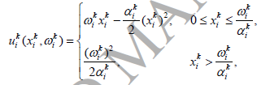
که و پارامترهای کاربر خاص هستند. همانند [22]، ما رابطه زیر را در نظر می گیریم
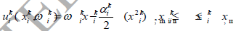
بعد از اینکه خرده فروشان m بردار قیمت خود را در زمان k اعلام کند ، کاربر i در هنگام مصرف مقدار توان، اگر خرده فروش J را به عنوان توان تامین کننده انتخاب کند پرداخت می کند. بنابراین، عملکرد رفاهی کاربر i به شرح زیر داده شده است
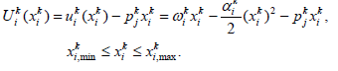

2.2 هزینه و درآمد عملکرد خرده فروشان توان
تابع هزینه خرده فروش توان j به عنوان هزینه برای تامین مقدار توان تقاضای واقعی در بازار عمده فروشی توان در زمان k تعریف می شود که
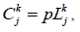
که P قیمت توان خریداری شده از خرده فروش J در بازار عمده فروشی توان است و به عنوان یک پارامتر ثابت تنظیم می شود، نشان دهنده میزان توان خریداری شده از خرده فروش J از بازار عمده فروشی توان در زمان k است. از این رو، عملکرد درآمد خرده فروش j داده شده است
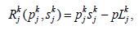
که نشان دهنده میزان توان فروخته شده توسط خرده فروش J در بازار خرده فروشی توان در زمان k است، و تقاضای مصرفی کاربران از خرده فروش j است که بعدا در (9) تعریف می شود.
2.3 تعامل بین خرده فروشان توان و کاربران خانگی
خرده فروشان توان خود را برای کاربران خانگی فراهم می کنند تا درآمدهای بزرگتری را با هزینه پایین تر به دست آورند، در حالیکه مصرف کنندگان تصمیم می گیرند که مصرف انرژی برای به حداکثر رساندن رضایت و رفاه آنها با پرداخت کمتر انجام شود. با توجه به رفتارهای خرده فروشان توان و کاربران خانگی، ما یک طرح پژوهشی جدید را پیشنهاد می کنیم که حداکثر سود دو طرف را تضمین کند. بنابراین، ما استراتژی های مناسب را برای حفظ تعادل توان عرضه و تقاضا بین خرده فروشان توان و کاربران خانگی ایجاد می کنیم.
با توجه به دنباله ای از اقدامات خرده فروشان و کاربران، مشکل RTP به عنوان بازی استاکلبرگ به دو طرف تقسیم می شود: طرف خرده فروش و طرف کاربر است. در ضمن، علاوه بر بازی بین خرده فروشان و کاربران، رقابت های دیگری نیز در هر طرف وجود دارد. یکی از رقابت ها بین کاربران خانگی است تا به حداکثر رفاه دست یابد و یکی دیگر از فرایندهای تکاملی در میان کاربران خانگی است. هر کاربر خانگی یک خرده فروش را برای خرید توان در هر بار در این مقاله انتخاب می کند.

3. بازی تکاملی در میان کاربران خانگی
بازی تکامل یافته [23] در زمینه مهندسی با چندین خریدار و چندین فروشنده کاربرد عمومی دارد [24-25]. یک بازی تکاملی با منطق محدود در مساله RTP ما شکل گرفته است، که در آن بازیکن یک کاربر خانگی است، جمعیت از کاربران خانگی تشکیل شده است، و استراتژی انتخاب خرده فروشان است. بنابراین، تعادل تکاملی با طراحی یک تکرار کننده مناسب به دست می آید. همانند [22]، ما یک تکرار کننده طراحی می کنیم تا اطمینان حاصل شود که تعادل تکاملی در میان کاربران خانگی به دست می آید، یک الگوریتم تکراری برای انجام دینامیک تکرار کننده ایجاد شده است.

3.1 فرمول بندی بازی تکاملی
ما یک سناریوی جمعیت را با استفاده از ساختار ارتباط دو طرفه در این مدل در نظر می گیریم. استراتژی هر کاربر خانگی در جمعیت یکسان است. هر کاربر یک خرده فروش را برای خرید توان انتخاب می کند وقتی که کاربران خانگی قیمت های توان اعلام شده توسط خرده فروشان توان را اعلام می کنند، هر کاربر به تدریج رفتارهای خود را تنظیم می کند و به طور مستقل در فرایند انتخاب عمل می کند. اگر احتمال اینکه خرده فروش j توسط کاربر انتخاب شود در بخش زمان k توسط 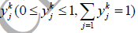 بیان شود، وضعیت جمعیت 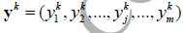 است.

3.2 دینامیک تکرار کننده
با توجه به (3)، هنگام خرید، مقدار توان از خرده فروش j، عملکرد رفاه مصرف کننده خانگی i:
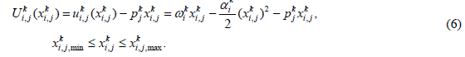
که، 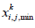 و ، به ترتیب حداقل و حداکثر مصرف انرژی کاربر i از خرده فروش j را نشان می دهند. بنابراین، اگر ، تقاضای بهینه توان از کاربر i حاصل می شود
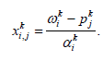
در ادامه، مصرف توان مطلوب مصرف کننده را در هنگام خرید توان از خرده فروش J در زمان k به صورت زیر تعریف می کنیم
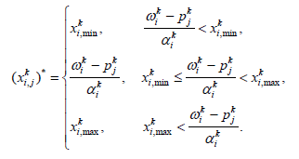
بنابراین کل تقاضا برای توان که از خرده فروش J در زمان k است:
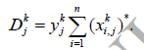
لازم به ذکر است که و در روند تكاملي كاربران خانگی بدون تغيير در زماني كه توسط خرده فروش j اعلام مي شوند، تغيير نيافته اند. در (8) یک ثابت است. ما هنوز از net utilityی [22] برای توصیف رفاه انباشته کاربران به دست آمده از خرده فروش J استفاده می کنیم. بنابراین، net utility تبدیل می شود به
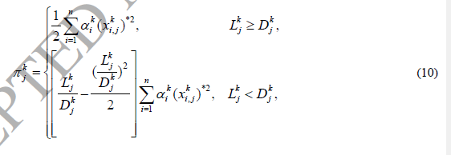
که 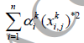 در یک روند ثابت در نظر گرفته شده است.
در زیر، دینامیک تکرار کننده طراحی شده است تا دینامیک انتخاب جمعیت را نشان دهد
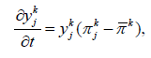
که 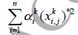 مقدار متوسط net utility است.

3.3 تعادل تکاملی
تعادل تکاملی هنگامی حاصل می شود که جمعیت انتخاب خود را بدون تغییر نگه می دارد. ما انتخاب را با توجه به تفاوت میان net utility و مقدار متوسط آن تعیین می کنیم [22]، بنابراین تعادل تکاملی هنگامی حاصل می شود که تفاوت به اندازه کافی کوچک باشد، به عنوان مثال
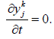
لذا:
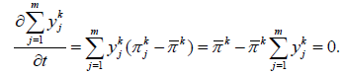
مشابه [22]، روش Lyapunov [26] برای به دست آوردن همگرایی تعادل تکاملی (12) با دینامیک تکرار کننده (11) به تصویب رسید. تعادل تکاملی نشان داده شده است
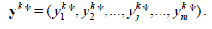

3.4 الگوریتم تکرار شونده
برای توصیف دینامیک تکرار کننده، ما از تکرار کننده گسسته استفاده می کنیم تا الگوریتم تکراری را به صورت زیر ارائه کنیم.
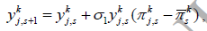
که s تعداد تکرار است، و 1σ نشان دهنده اندازه گام است. معیار ترمینال به صورت زیر بیان می شود
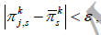
که ε یک ثابت مثبت ثابت دلخواه است. الگوریتم دقیق به شرح زیر است:
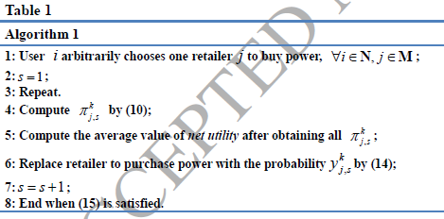

4. بازی غیر تعاونی در میان خرده فروشان
هدف هر خرده فروش به حداکثر رساندن درآمد خود از طریق فروش توان به کاربران است که این خودخواهانه و منطقی است، سپس بازی غیر تعاونی برای مدل سازی رقابت قیمت بین خرده فروشان پیشنهاد شده است.

4.1 تحلیل بازی غیر تعاونی
تعریف 1. ([27]) یک بازی غیر تعاونی یک 3تایی است، که در آن N ={1,2,...,N} مجموعه ای از بازیکنان شرکت کننده در بازی هستند. 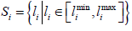 ، مجموعه ای از استراتژی های ممکن است که بازیکن i می گیرد، و تابع پرداخت است.
تعریف 2. ([27]) برای یک بازی غیر تعاونی ، یک بردار استراتژی به عنوان یک تعادل Nash تعریف می شود اگر و فقط اگر برای همه i ∈N و هر' که 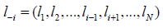 مجموعه ای از استراتژی های انتخاب شده توسط همه مصرف کنندگان به استثنای مصرف کننده i و 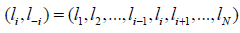 مشخصات استراتژی است، و نتیجه به دست آمده برای بازیکن i با توجه به استراتژی های دیگر بازیکنان.
در بازی پیشنهادی غیر تعاونی در میان خرده فروشان، بازیکن خرده فروش است، قیمت استراتژی خرده فروش j در زمان k است، و عملکرد درآمد خرده فروش j که در (5) داده شده است بیان می شود:
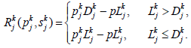
لم 1 ([27]) تعادل Nash در بازی وجود دارد اگر
1) مجموعه بازیکن محدود است.
2) مجموعه های استراتژی بسته، محدب و محدود هستند.
3) توابع ابزار پیوسته و نیمه گوسی در فضای استراتژی هستند.
بر اساس لم 1، قضیه زیر را بدست می آوریم.
قضیه 1. تعادل Nash در بازی غیر تعاونی در میان خرده فروشان وجود دارد.
اثبات محدودیت های بیشتر وجود دارد به طوری که، 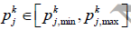 ، یک بازی غیر تعاونی در میان خرده فروشان است. حد پایین، هزینه های تولید و هزینه های مربوط به عملیات است. خرده فروشان قیمت خود را بالای 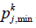 نگه می دارند. حد بالای توسط سیاست های دولت تعیین می شود. خرده فروشان باید این محدودیت های قیمت را در نظر بگیرند. بنابراین، برای خرده فروشان m، مجموعه های استراتژی مجموعه های غیرتهی، بسته، محدود، جمع و جور و محدب هستند. از جایگزینی (8) در (9)، داریم
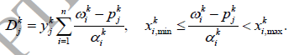
بنابراین، (16) بازنویسی می شود
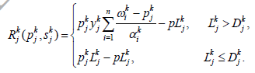
واضح است که با توجه به در (18) پیوسته است. در ادامه، نیمه گوسی را در نظر می گیریم. از آنجا که درآمد خرده فروش j در میزان توان برای یک معین افزایش می یابد، هر خرده فروش قصد دارد قیمت توان خود را اعلام کند و تمام توان را زمانی که توان از کل توان خریداری شده است یعنی ، منتشر کند. در حقیقت، بازی غیر تعاونی وقتی به پایان می رسد که تعادل عرضه و تقاضا را تامین می کند یعنی .
ما دو مورد را در نظر می گیریم.
- 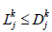. ،داریم:
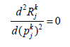
- 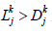. مشتق مرتبه دوم با توجه به برابر است با:
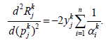
ترکیب (19) با (20) منجر به 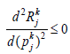 می شود. به طور خلاصه، همیشه برای دو مورد تقریبا نیمه گوسی در است. با توجه به لم 1، ما نتیجه می گیریم که تعادل Nash در بازی غیر تعاونی وجود دارد.

5. بازی Stackelberg بین خرده فروشان و کاربران خانگی
5.1 بازی Stackelberg
از بخش 4، ما می دانیم که خرده فروشان توان با هم رقابت می کنند تا قیمت های زمان واقعی توان را تنظیم کنند. پس از آنکه قیمت خرده فروشی ها به کاربران خانگی توسط خرده فروشان اعلام می شود، کاربران خانگی در بازی تکاملی شرکت می کنند و در نهایت تقاضای توان مطلوب خود را به تعادل تکاملی می رسانند. پس از آن، تقاضای مصرف کنندگان از کاربران خانگی به خرده فروشان منتقل می شود و سپس تعامل بین خرده فروشان و کاربران به عنوان بازی Stackelberg فرمول بندی می شوند، با توجه به اینکه رقابت متوالی بین خرده فروشان و کاربران است که خرده فروشان درگیر در رقابت قیمت، رهبران متعدد و کاربران خانگی پیروان متعدد هستند. هدف آنها دستیابی به تعادل استاکلبرگ است. استراتژی تعادل برای کاربران در بازی استاکلبرگ این است که شامل یک پاسخ بهینه اعلام شده توسط رهبران شود.
تعریف 3. ([27]) اجازه دهید ، مجموعه های استراتژی برای خرده فروش j و کاربر خانگی i باشد. مجموعه استراتژی خرده فروشان و کاربران خانگی و است.
سپس، یک استراتژی تعادلی Stackelberg خرده فروش J است اگر در معادله زیر صدق کند:
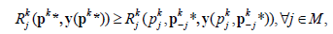
که 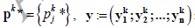 استراتژی کاربران و پاسخ مطلوب کاربران است که توسط الگوریتم 1 بدست می آید. چرخه پردازش بالا تا و بدون تغییر باقی می ماند و یک تعادل Stackelberg است.

5.2 وجود تعادل استاکلبرگ
در بازی استاکلبرگ، زمانی که خرده فروشان برآورد قیمت انرژی را اعلام می کنند، تمام کاربران خانگی اطلاعات اعلام شده را دریافت می کنند و در بازی تکاملی شرکت می کنند. در نهایت، تعادل تکاملی به دست می آید. در نتیجه، اگر خرده فروشان قیمت توان خود را برای ترکیب شدن به NE در بازی غیر تعاونی در بین خرده فروشان تنظیم کنند، بازی Stackelberg دارای تعادل Stackelberg است.
قضیه 2. تعادل Stackelberg بین خرده فروشان توان و کاربران خانگی وجود دارد.
اثبات وجود NE در قضیه 1 اثبات شده است. براساس قیمت تعادل خرده فروشان، همگرایی با تعادل تکاملی با دینامیک تکرار کننده (11) تضمین شده است، یعنی پاسخ مطلوب کاربران به دست می آید. سپس، تعادل بازی Stackelberg نیز وجود دارد.

5.3 الگوریتم توزیع شده برای SE
در مدل بازی، کاربران خانگی به میزان مطلوب تقاضای انرژی بر اساس قیمت توان و میزان توان خرید شده توسط خرده فروشان دست یافته اند. الگوریتم توزیع شده برای خرده فروشان برای به دست آوردن NE است، زمانی که هر خرده فروش اطلاعات دیگر خرده فروشان را نمی داند، بنابراین تعادل Stackelberg وجود دارد. استراتژی به روز رسانی قیمت خرده فروش j با استفاده از رابطه زیر طراحی شده است
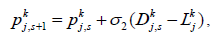
که 2σ پارامتر تنظیم سرعت را نشان می دهد، و s تعداد تکرار است. معیار ترمینال الگوریتم توزیع شده:
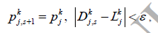
که ε > 0 است. پس از تنظیم قیمت توان، کاربران خانگی به تعادل جدید تکامل می یابند. سپس قیمت خرده فروشان دوباره تنظیم می شود. این فرآیند توسط الگوریتم زیر انجام می شود.
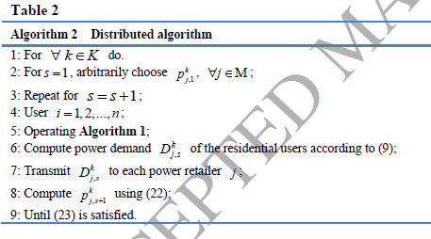

6. نتایج عددی
در این بخش، ما نتایج برخی از عناصر را برای بحث در مورد عملکرد الگوریتم پیشنهاد شده و اعتبار سنجی تجزیه و تحلیل مدل ارائه می کنیم، سپس بررسی می کنیم که چگونه کاربران خانگی توان بهینه خود را بر اساس برآورد قیمت واحد خرده فروشان خرید میکنند و چگونه خرده فروشان قیمت واحد خود را بر اساس محدودیت های توان در دسترس بهینه می کنند. در نتایج شبیه سازی زیر، ما سناریوی متشکل از دو خرده فروش و پنج کاربر خانگی را در نظر می گیریم. زمان کار به 24 بخش زمان تقسیم می شود. به طور تصادفی از [4،10] و انتخاب شده است. در طرف خرده فروش، و قیمت عمده فروشی توان p = 0.3، محدودیت های توان در دسترس همه خرده فروشان در یک بخش زمانی L = 22 , 2 L =11 است.

6.1 بازی تکاملی
برای ارزیابی همگرایی الگوریتم 1، ما برای تایید کاربران برای رسیدن به تعادل با انجام الگوریتم 1 شبیه سازی می کنیم. ما می بینیم که کاربران خانگی به سرعت با احتمال خرید توان از دو خرده فروش در شکل 1 به تعادل همگرا می شوند. شکل 2 روند تغیر دینامیک net utility متوسط را نشان می دهد. واضح است که کاربران خانگی دارای رفاه بهتر هستند.
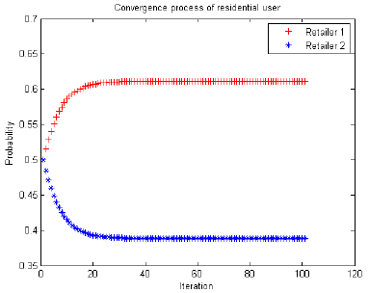
شکل 1روند همگرایی کاربران خانگی
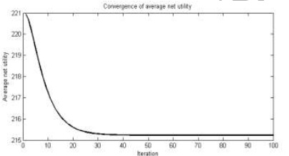
شکل 2 روند همگرایی متوسط net utility
مقیاس پذیری الگوریتم 1 به خوبی در شکل 3 نشان داده شده است. الگوریتم 1 دارای مقیاس پذیری خوب با افزایش تعداد کاربر است. دیده می شود که تعداد تکرار همیشه در محدوده کم قرار دارد.
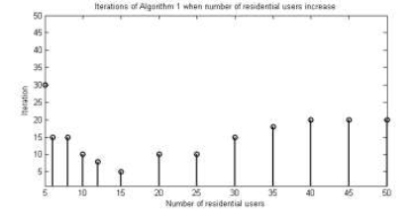
شکل 3 تکرار الگوریتم 1 وقتی تعداد کاربران خانگی افزایش می یابد

6.2 بازی غیر تعاونی در بین خرده فروشان و تعادل Stackelberg
برای ارزیابی عملکرد الگوریتم 2 و به دست آوردن تعادل Stackelberg بین خرده فروشان و کاربران خانگی، ما رقابت و همگرایی تعادل Nash از خرده فروشان در بازی غیر تعاونی را در نظر می گیریم. شکل 4 (a) نشان می دهد که رفاه خرده فروشان به طور قابل توجهی بهبود یافته است.
در نهایت، تعادل Nash رسیده و توابع رفاه خرده فروشان به حداکثر می رسند. شکل 4 (b، c) روند همگرایی خرده فروشان را با توجه به میزان تقاضای انرژی و قیمت توان نشان می دهد. بدیهی است که
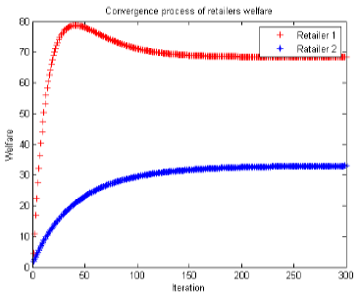
شکل 4 روند همگرایی رفاه خرده فروشان
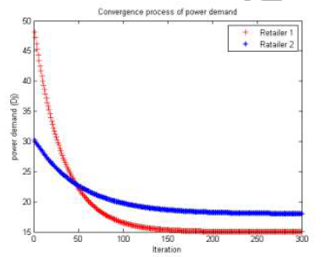
شکل 5روند همگرایی نیاز توان خرده فروشان
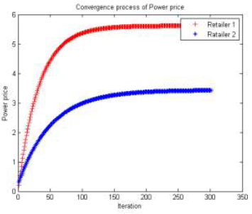
شکل 6 روند همگرایی قیمت توان خرده فروشان
هر دو مقدار تقاضای انرژی و قیمت انرژی همگرا با یک احتمال است که تامین انرژی و تقاضای تعادل را تامین می کند. از نتایج فوق، ما NE را از بازی غیر تعاونی به دست می آوریم، یعنی قیمت تعادل خرده فروشان. بعدا به موجب بخش 6.1 ما تعادل تکاملی را به دست می آوریم، سپس تعادل استاکلبرگ بین خرده فروشان توان و کاربران خانگی به دست می آید.

6.3 مقایسه با طرح قیمت ثابت
برای ارزیابی عملکرد طرح قیمت گذاری پیشنهاد شده در زمان واقعی، ما برای مقایسه با طرح قیمت گذاری جدید در این مقاله، قیمت گذاری ثابت را پیشنهاد می کنیم [5]. در این طرح قیمت ثابت، خرده فروش مقدار ثابت را در کل فرآیند هر بخش زمانی نگه می دارد. بنابراین، کاربران خانگی به دلیل عدم اشتیاق، پاسخ تقاضا را نگرفته اند. شکل 5 قیمت تعادل توان خرده فروش 1 را تحت دو طرح مختلف در 24 ساعت نشان می دهد. واضح است که طرح قیمت گذاری در زمان واقعی در کاهش قیمت توان در زمان واقعی بسیار قابل توجه است. بنابراین، کاربران خانگی می توانند از طرح پیشنهادی در صرفه جویی هزینه بهره مند شوند.
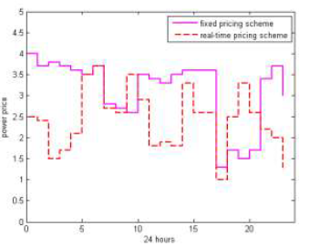
شکل 7 قیمت تعادل توان خرده فروش 1 تحت طرح های قیمت گذاری مختلف

7. نتیجه گیری
در این مقاله، ما یک طرح قیمت گذاری در زمان واقعی با خرده فروشان متعدد و کاربران متعدد خانگی پیشنهاد کردیم. ما روند تصمیم گیری RTP را به عنوان چارچوب بازی استاکلبرگ مدل می کنیم. رقابت قیمت میان خرده فروشان توان به عنوان یک بازی غیر تعاونی شکل گرفته است، در حالی که هماهنگی میان کاربران خانگی به عنوان یک بازی تکاملی مدل سازی شده است. ما نشان می دهیم که تمام بازی ها بر اساس طرح پیشنهادی به تعادل های مربوطه می رسند.
علاوه بر این، ما دو الگوریتم تکرار برای رسیدن به استراتژی های تعادل طراحی می کنیم. نتایج شبیه سازی نشان می دهد که قیمت توان به طور قابل توجهی با طرح قیمت گذاری پیشنهاد شده در زمان واقعی کاهش می یابد، در حالیکه مصرف توان مصرف کنندگان خانگی کاهش می یابد. به همین ترتیب، کاربران خانگی می توانند از طرح قیمت گذاری پیشنهادی بهره مند شوند.
با این حال، از آنجا که شبکه هوشمند یک سیستم توان، پیچیده است، بسیاری از عوامل عدم اطمینان و ویژگی های تصادفی غیر خطی در این سیستم وجود دارد [28، 29]. جالب است که ما در مورد عدم اطمینان در مورد بارهای توان کاربران خانگی کار را گسترش داده و تحقیق کنیم و تاثیر پیش بینی قیمت را بررسی کنیم [30، 31].
تقدیر و تشکر
این کار توسط بنیاد ملی علوم طبیعی چین (پروژه شماره 71571108)، پروژه های همکاری بین المللی (منطقه ای) و مبادلات NSFC (61661136002)، بنیاد علوم طبیعی استان شاندونگ چین (ZR2015GZ007)، بنیاد علوم وابسته به چین (2016M602104)، پروژه تحقیقاتی کاربردی PhD در چینگدائو (2016033) حمایت شد.
References
[1] H. Farhangi, The path of the smart grid, IEEE Power and Energy Magazine 8(1) (2010) 18-28.
[2] X. Fang, S. Misra, G. Xue, et al., Smart grid—The new and improved power grid: A survey, IEEE Communications Surveys & Tutorials 14(4) (2012) 944-980.
[3] S. M. Amin, B. F. Wollenberg, Toward a smart grid: power delivery for the 21st century, IEEE Power and Energy Magazine 3(5) (2005) 34-41.
[4] L. Wang, G. Wei, H. Shu, State estimation for complex networks with randomly occurring coupling delays, Neurocomputing, 122 (2013) 513-520.
[5] P. Samadi, A. H. Mohsenian-Rad, R. Schober, V. W. Wong, J. Jatskevich, Optimal real-time pricing algorithm based on utility maximization for smart grid, in: Proceedings of the First IEEE International Conference on Smart Grid Communications, 2010, pp. 415-420.
[6] X. He, T. Huang, C. Li, et al., A recurrent neural network for optimal real-time price in smart grid, Neurocomputing 149 (2015) 608-612.
[7] G. L. Storti, M. Paschero, A. Rizzi, et al., Comparison between time-constrained and time-unconstrained optimization for power losses minimization in Smart Grids using genetic algorithms, Neurocomputing 170 (2015) 353-367.
[8] R. Deng, Z. Yang, F. Hou, et al., Distributed real-time demand response in multiseller–multibuyer smart distribution grid, IEEE Transactions on Power Systems 30(5) (2015) 2364-2374.
[9] Y. Wang, S. Mao, R. M. Nelms, Distributed online algorithm for optimal real-time energy distribution in the smart grid, IEEE Internet of Things Journal 1(1) ( 2014) 70-80.
[10] K. Muralitharan, R. Sakthivel, Y. Shi, Multiobjective optimization technique for demand side management with load balancing approach in smart grid, Neurocomputing 177 (2015) 110-119.
[11] W. Saad, Z. Han, H. V. Poor, et al., Game-theoretic methods for the smart grid: An overview of microgrid systems, demand-side management, and smart grid communications, IEEE Signal Processing Magazine 29(5) (2012) 86-105.
[12] Y. Dai, Y. Gao, Real-time pricing decision making for retailer-wholesaler in smart grid based on game theory, Abstract and Applied Analysis, doi: 10.1155/2014/708584 ( 2014) 1-8.
[13] A. H. Mohsenian-Rad, V. W. S. Wong, J. Jatskevich, et al., Autonomous demand-side management based on game-theoretic energy consumption scheduling for the future smart grid, IEEE Transactions on Smart Grid 1(3) (2010) 320-331.
[14] C. Ibars, M. Navarro, L. Giupponi, Distributed demand management in smart grid with a congestion game, in: Proceedings of 2010 first IEEE international conference on Smart grid communications, 2010, pp. 495-500.
[15] Y. Dai, Y. Gao, Real-time pricing decision based on leader-follower game in smart grid, Journal of Systems Science and Information 3(4) ( 2015) 348-356.
[16] Y. Dai, Y. Gao, Real-time pricing decision-making in smart grid with multi-type users and multi-type power sources, Systems Engineering-Theory and Practice, 35(9) (2015) 2315-2323. (in Chinese)
[17] C. Chen, S. Kishore, L. V. Snyder, An innovative RTP-based residential power scheduling scheme for smart grids, in: Proceedings of 2011 IEEE International Conference on Acoustics, Speech and Signal Processing, 2011, pp. 5956-5959.
[18] Y. Dai, Y. Gao, Real-time pricing strategy with multi-retailers based on demand-side management for the smart grid, Proceedings of the Chinese Society for Electrical Engineering, 34(25) (2014) 4244-4249. (in Chinese)
[19] J. Chen, B. Yang, X. Guan, Optimal demand response scheduling with stackelberg game approach under load uncertainty for smart grid, in: Proceedings of 2012 IEEE Third International Conference on Smart Grid Communications, 2012, pp. 546-551.
[20] Z. Fan, P. Kulkarni, S. Gormus, et al., Smart grid communications: Overview of research challenges, solutions, and standardization activities, IEEE Communications Surveys & Tutorials 15(1) (2013) 21-38.
[21] S. Maharjan, Q. Zhu, Y. Zhang, et al., Dependable demand response management in the smart grid: A Stackelberg game approach, IEEE Transactions on Smart Grid 4(1) (2013) 120-132.
[22] B. Chai, J. Chen, Z. Yang, et al., Demand response management with multiple utility companies: A two-level game approach, IEEE Transactions on Smart Grid 5(2) (2014) 722-731.
[23] A. B. MacKenzie, L. A. DaSilva, Game theory for wireless engineers, Synthesis Lectures on Communications 1(1) (2006) 1-86.
[24] D. Niyato, E. Hossain, Z. Han, Dynamics of multiple-seller and multiple-buyer spectrum trading in cognitive radio networks: A game-theoretic modeling approach, IEEE Transactions on Mobile Computing 8(8) (2009) 1009-1022.
[25] D. Niyato, E. Hossain, Dynamics of network selection in heterogeneous wireless networks: an evolutionary game approach, IEEE Transactions on Vehicular Technology 58(4) (2009) 2008-2017.
[26] J. J. E. Slotine, W. Li, Applied nonlinear control, Englewood Cliffs, NJ: Prentice-Hall, 1991.
[27] R. B. Myerson, Game theory: analysis of conflict, Harvard University Press, 1991.
[28] D. Ding, Z. Wang, G. Wei, et al., Event-based security control for discrete-time stochastic systems, IET Control Theory & Applications 10(15) (2016) 1808-1815.
[29] S. Liu, G. Wei, Y. Song, et al., Extended Kalman filtering for stochastic nonlinear systems with randomly occurring cyber attacks, Neurocomputing 207 (2016) 708-716.
[30] Q. Li, B. Shen, Y. Liu, et al., Event-triggered H infinity state estimation for discrete-time stochastic genetic regulatory networks with Markovian jumping parameters and time-varying delays, Neurocomputing 174(2016) 912-920.
[31] E. Crisostomi, C. Gallicchio, A. Micheli, et al., Prediction of the Italian electricity price for smart grid applications, Neurocomputing 170 (2015) 286-295.

